Fabric Manager For HUAWEI 使用方法

- 从华为云上下载工程所需证书（每个节点只需下载一种）。将证书解压到同一文件夹下
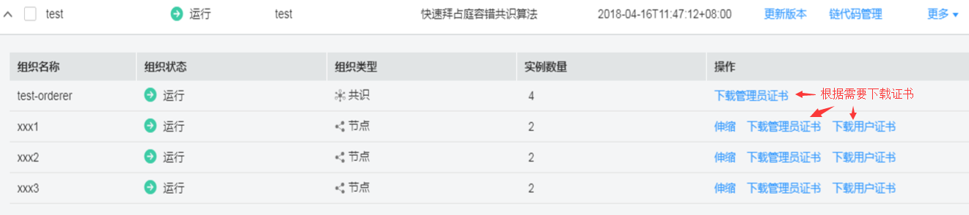

- 从华为云上下载工程对应的配置文件，与证书文件夹放在同一根目录下
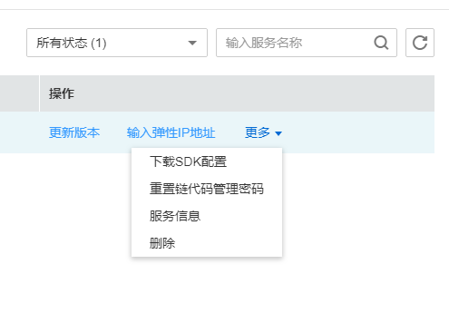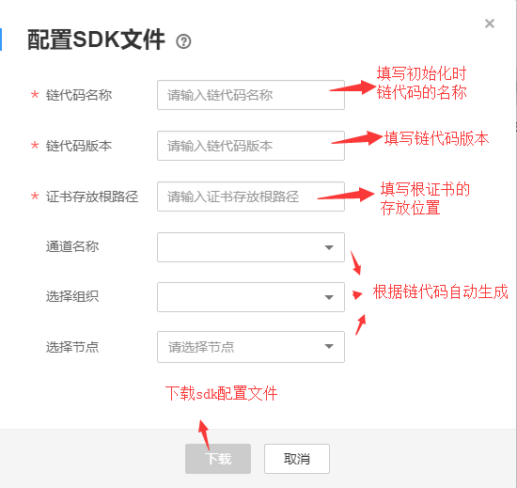
根据需要进行选择
证书存放位置

- 对下载的配置文件中的URL进行修改
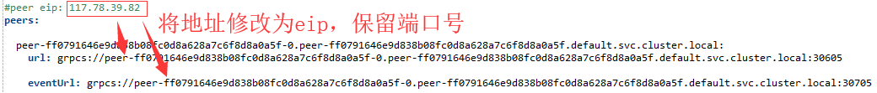

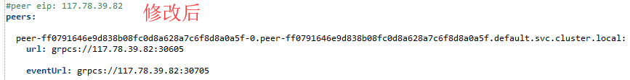

- 将“Fabric Manager For Huawei Cloud”下的所有jar导入工程中

- 在需要访问区块链时 import tyt.fabric.manager.FabricManager
- FabricManager下包含四个方法
- Init(ConfigPath,User_Name); //初始化区块链配置
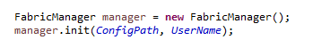
ConfigPath : 配置文件存放的路径，配置文件与证书从华为云上下载

UserName:访问区块链服务的用户名，需与证书用户名一致
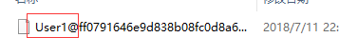
- newChannel(); //与配置好的区块链建立通道
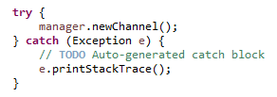

- invoke(Fiction, args); //向区块链发送操作请求
Fiction:操作的名称，由链代码定义
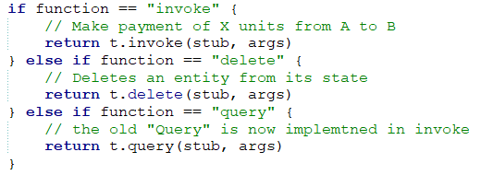
args:操作所需的参数列表，由链代码定义
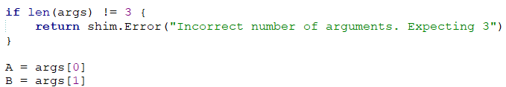

- String query(Fiction, args); //向区块链发送查询请求
Fiction:操作的名称，由链代码定义（同上）
args:操作所需的参数列表，由链代码定义（同上）

Ps:请勿使用invoke方法进行查询操作。invoke方法执行时会产生数据集，且将数据集发送给排序服务器，可能会对区块链产生不必要的改变。

